План дистанционного урока английского языка в 4 классе «Как мы проводим выходные»

Тема: How We Spend our Weekends
Цели: Обучающая: закрепление активной лексики, совершенствование навыков аудирования.
Развивающая: развитие навыка работать в паре, группе, активности, внимания учащихся
Воспитывающая: воспитание культуры общения, обучение общению в группах, умение работать в команде.
Задачи: - активизировать лексический материал по теме «How We Spend our Weekends»
- практиковать учащихся в употреблении 3 лица Present Simple, наречий
частотности
- практиковать учащихся в аудировании, в назывании времени
Оснащение урока: компьютер, платформа Zoom для проведения дистанционного урока, презентация к уроку, электронный учебник «Welcome 2» (изд.Express Publishing)
Ход урока
1.Организационный момент.
Приветствие.Hello, dear boys and girls! I am very glad to see you today.
Our topic is “How we spend our weekends”. We shall speak about what children like to do at the weekend. We’ll remember how to tell the time in English. Your work is in teams today.
Team 1 is “Crazy Gang”, Team 2 is “In Touch Club” (дети придумывают названия своим командам, объединенным в группы в ZOOM)
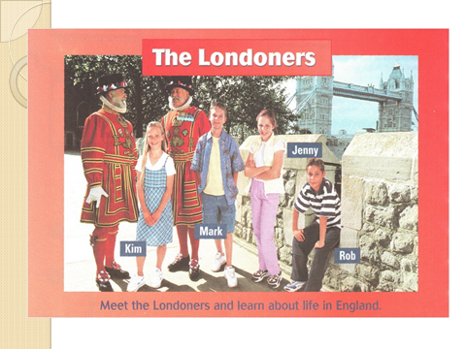

2.Фонетическая зарядка (слайд 1)
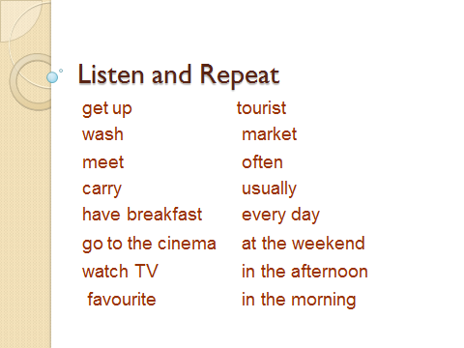

Различные режимы работы над лексикой на слайде 1: T—Cl, P1- P2- P3 (чтение, перевод по цепочке), работа в парах Р1 –Р2, P1—Cl--- T
3. Речевая зарядка
We live very near the market and we walk there.
All the tourists watch the juggler and take the photos.
Активизация лексики с помощью виртуального куба, на котором написаны слова по теме «Мой рабочий день». Учащиеся должны составить предложение с указанным словом, которое назвал учитель по цвету.
Р1-red - do homework I do my homework every day.
P2 –green –get up I usually get up at 7 o’clock.
Музыкальная пауза. (слайд 2)
Так как мы говорим о лондонцах, давайте споем о них
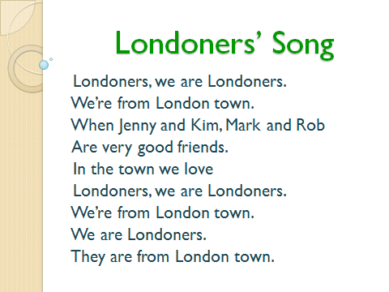
4.Работа над аудированием - работа в командах
а) Повторение называния времени по-английски. Учитель дает задание определить время
по настенным часам.
б) Повторение использования наречий времени в рассказе о распорядке дня (слайд 3)
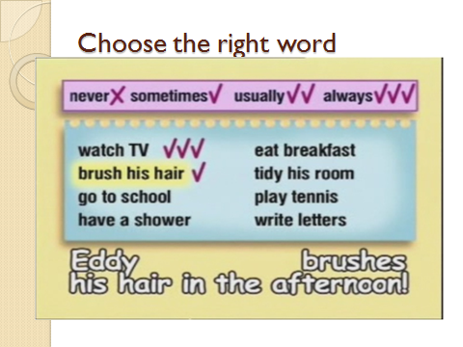
в) Работа над аудированием
And now, I would like to present you some information about two Londoners Mark and Rob. Let’s listen to it and make notes of the time in the table of Exercise 6 at page 41.You’’ll work in
teams. What do the children do on Saturday?
(Звучит текст 2 раза)
Every Saturday Mark gets up at 10 o’clock but Rob gets up at half-past 8.First Mark washes and eats, then at half-past 10 he does his homework. When Mark finishes his homework he has lunch and then he goes to the park. He meets friends at three o’clock and they play in the park or go to the sports centre. Rob plays football for his school every Saturday morning. The match starts at a quarter past eleven. Rob has his lunch and at half past 3 he watches football on TV. He does his homework at 6 o’clock after tea.
Every Saturday evening Mark and Rob go to the cinema .At a quarter to 7 they go to the fast food restaurant and eat hamburgers. Then they go to the cinema at half past 7.

Учащиеся заполняют таблицу в учебнике, затем командную таблицу, по которой им нужно составить рассказ об обоих мальчиках. Команде дается 5 минут для подготовки монолога об одном из мальчиков.

 | Mark | Rob
1 get up
2 do homework
3 meet friends
4 play football
5 watch TV
6 eat hamburgers
7go to the cinema
От каждой команды выступают по 2 представителя и рассказывают о каждом мальчике.
5.Музыкальная пауза (слайд 4) 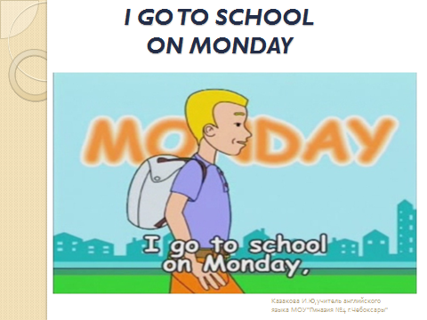
Песня-караоке из электронного учебника «Welcome 2» (изд.Express Publishing)
«I go to school on Monday»
I go to school on Monday, on Monday, on Monday
I go to school on Monday
I always go to school.
6. Проверка знания грамматики (слайд 5)
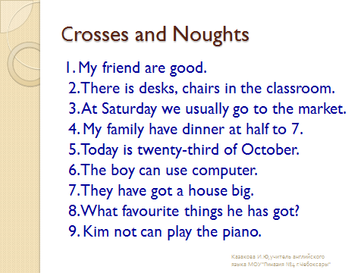
Игра «Крестики – нолики»
Каждая команда должна исправить предложение и по принципу игры стремиться выиграть. Одна команда - крестики. Другая – нолики.
7.Подведение итогов урока.
Thank you for your good job, boys and girls. Your marks are excellent today. The home task is to retell the text about Rob and Mark as we have done in class ex.6, p.41. The teams’ job is good. You’ll get diplomas, and the captains are excellent today. They will also get diplomas.
Каждая команда получит диплом за командную работу, а также капитаны.
Домашнее задание - каждый учащийся готовит рассказ о том, как Марк и Роб проводят выходной.

Используемые источники
1.С.Skinner, S. Thomson In Touch 1 изд. Лонгман 2005г. с.40-41
2. E.Gray, V. Evans Welcome 2 CD-ROM изд.Express Publishing –электронное приложение к учебнику

